Tp entrainement électrique :

Entrainement d’un MCC par un hacheur

R= 10 ohm, L=0.04, C=0.0002

Hacheur serie

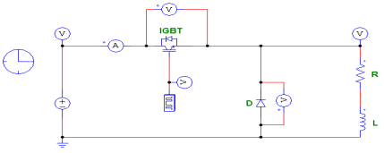

Hacheur paralelle

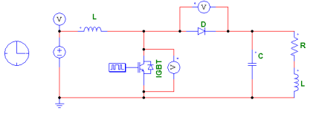

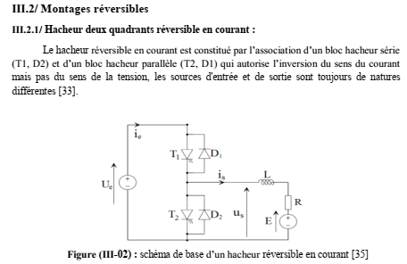

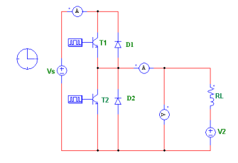

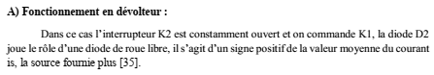

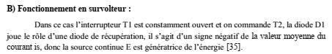

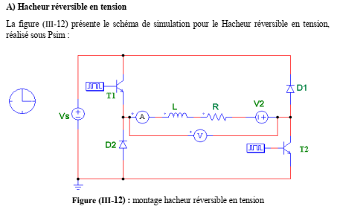

Travail demandé ;

* Définition, rôle, application des montages au dessus.
* Caractéristiques : Icharge, Ucharge
* Donnez l’effet de la fréquence commutation et la valeur de alpha sur les caractéristiques
* Donnez l’effet de la resistance R et la valeur de l’inductance L sur les caractéristiques
* Changez la charge RL par un moteur en charge et sans charge
* Conclure